
培训资料

内部使用

学生信息技术档案

管理系统
(教育局管理员)

长沙亚软软件有限公司
2012年07 月
公司地址：长沙市韶山南路新中路口城开大厦8层 邮政编码：410007
联系电话：0731-82465318 85661048(24小时服务) 互联网址：www.yaesoft.com
传真电话：0731-85684712 电子邮箱：yaesoft_kf@163.com
远程维护：237384299（QQ）

目 录
第一章 系统设置 4
1.1 接入管理 4
1.2 评价规则管理 4
1.3 规则应用 5
1.4 要点与目录 6
1.4.1知识技能要点 6
1.4.2 课程目录（教育局） 7
1.5 教师/班级（教育局） 7
第二章 系统数据维护 9
2.1 学校数据 9
2.2 年级数据 9
2.3 教师数据 10
2.4 班级数据 11
2.5 学生数据 11
第三章 发布/评论 13
3.1 收集作品（教育局） 13
3.2 评论汇总（教育局） 13
第四章 兴趣小组 15
4.1 小组管理（教育局） 15
4.1.1分组设置 15
4.1.2小组作品 15
第五章 竞赛管理 17
5.1 赛事管理（教育局） 17
5.1.1赛事设置 17
5.1.2赛事作品 17

第一章 系统设置

1.1 接入管理
以教育局管理员身份登录系统，单击菜单项“我的桌面→系统设置→接入管理”，即可打开“接入管理”页面。
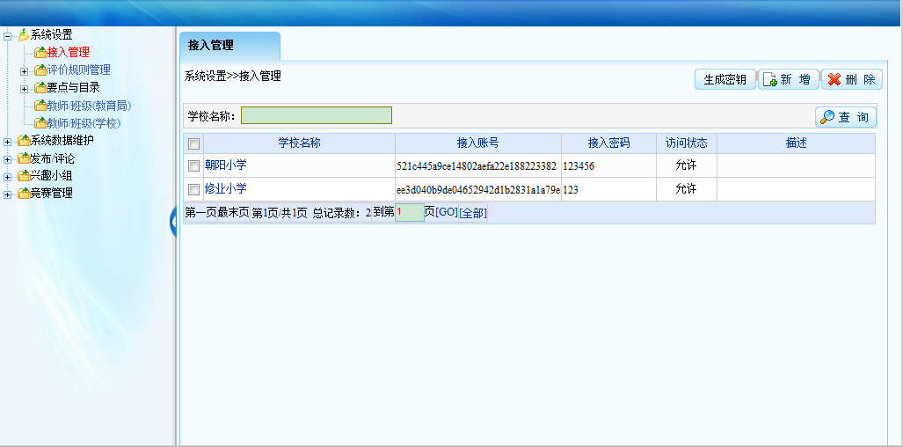
图1.1 接入管理
- 单击“新增”按钮，在弹出框中录入学校名称、接入账号、接入密码以及访问状态等相应信息后，单击“保存”即可新增一条记录；
- 单击某一条记录的学校名称，即可在弹出框中修改该记录的相应信息；
- 勾选某一条记录，单击“生成密钥”按钮即可生成该记录的密钥；
- 勾选若干记录，单击“删除”按钮即可删除已勾选记录；

1.2 评价规则管理
以教育局管理员身份登录系统，单击菜单项“我的桌面→系统设置→评价规则管理”，即可打开“评价规则管理”页面。
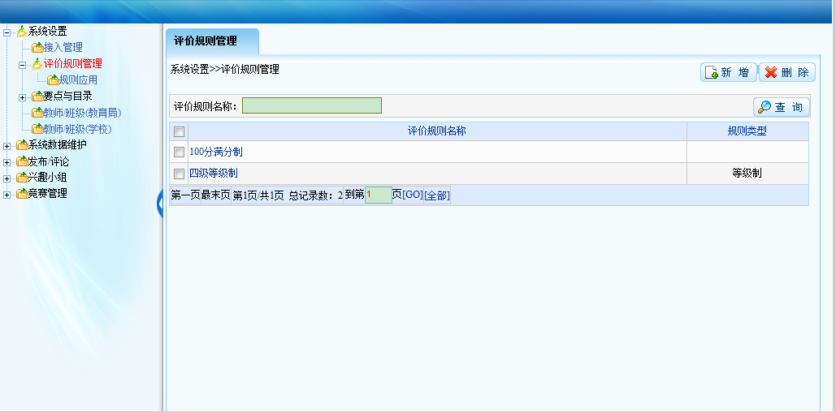
图1.2 评价规则管理
- 单击“新增”按钮，在弹出框中录入评价规则名称、规则类型以及排序号等相应信息后，单击“保存”即可新增一条记录；
- 单击某一条记录的评价规则名称，即可在弹出框中修改该记录的相应信息；
- 勾选若干记录，单击“删除”按钮即可删除已勾选记录；

1.3 规则应用
以教育局管理员身份登录系统，单击菜单项“我的桌面→系统设置→评价规则管理→规则应用”，即可打开“规则应用”页面。
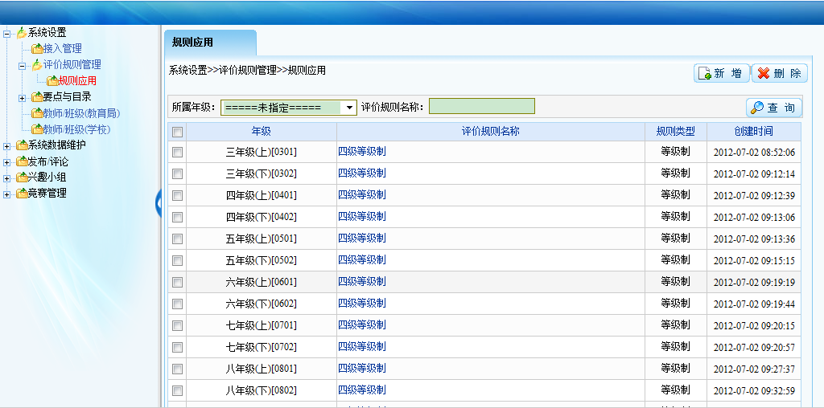
图1.3 规则应用
- 单击“新增”按钮，在弹出框中选定年级、评价规则等相应信息后，单击“保存”即可新增一条记录；
- 单击某一条记录的评价规则名称，即可在弹出框中修改该记录是相应信息；
- 勾选若干记录，单击“删除”按钮即可删除已勾选记录；

1.4 要点与目录

1.4.1知识技能要点
以教育局管理员身份登录系统，单击菜单项“我的桌面→系统设置→要点与目录→知识技能要点”，即可打开“知识技能要点”页面。
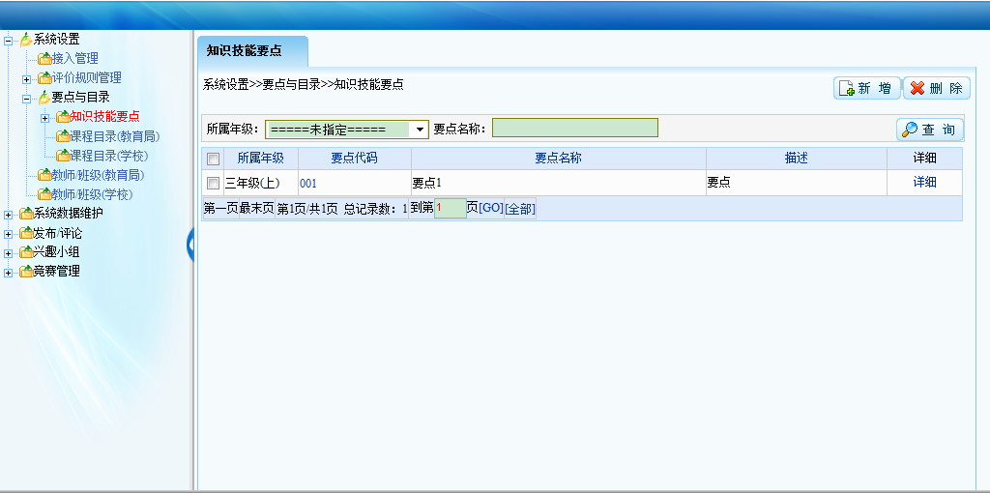
图1.4.1 知识技能要点
- 单击“新增”按钮，在弹出框中录入所属年级、要点代码、要点名称、排序号等相应信息后，单击“保存”即可新增一条记录；
- 单击某一条记录的要点代码即可在弹出框中修改该记录的相应信息；
- 勾选若干记录，单击“删除”按钮即可删除已勾选记录；

1.4.2 课程目录（教育局）
以教育局管理员身份登录系统，单击菜单项“我的桌面→系统设置→要点与目录→课程目录（教育局）”，即可打开“课程目录（教育局）”页面。
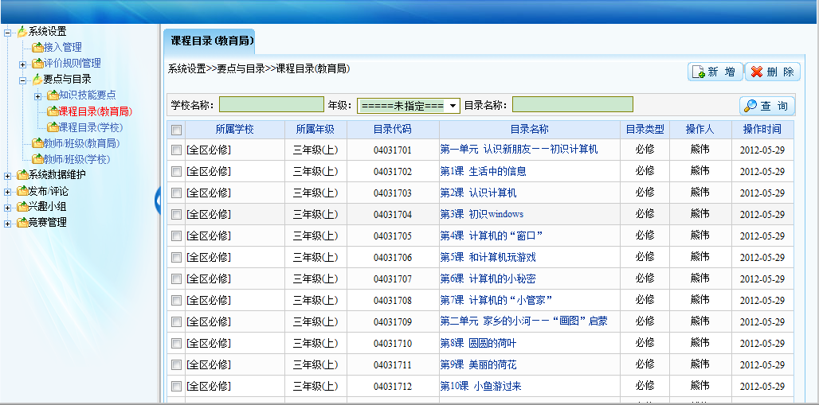
图1.4.2 课程目录（教育局）
- 单击“新增”按钮，在弹出框中选定所属学校、年级、目录类型，录入目录代码、目录名称、排序号，勾选若干知识技能要点等相应信息，后单击“保存”按钮即可新增一条记录；
- 单击某一条记录的目录名称即可在弹出框中修改相应信息；
- 勾选若干记录，单击“删除”按钮即可删除已勾选记录；

1.5 教师/班级（教育局）
以教育局管理员身份登录系统，单击菜单项“我的桌面→系统设置→教师/班级（教育局）”，即可打开“教师/班级（教育局）”页面。
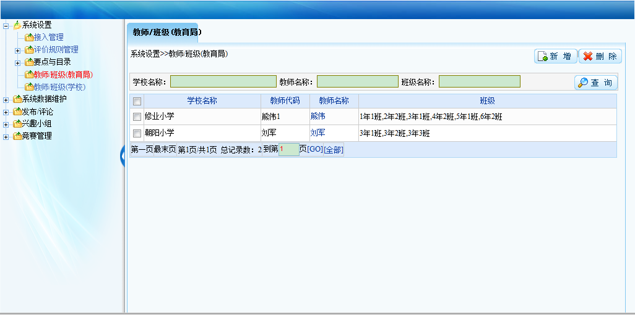
图1.5 教师/班级（教育局）
- 单击“新增”按钮，在弹出框中选择好所属学校、教师名称后，单击“保存”即可新增一条记录；
- 单击某一条记录的教师名称即可在弹出框中修改该记录的相应信息；
- 勾选若干记录，单击“删除”按钮即可删除已勾选记录；

第二章 系统数据维护

2.1 学校数据
以教育局管理员身份登录系统，单击菜单项“我的桌面→系统数据维护→学校数据”，即可打开“学校数据”页面。
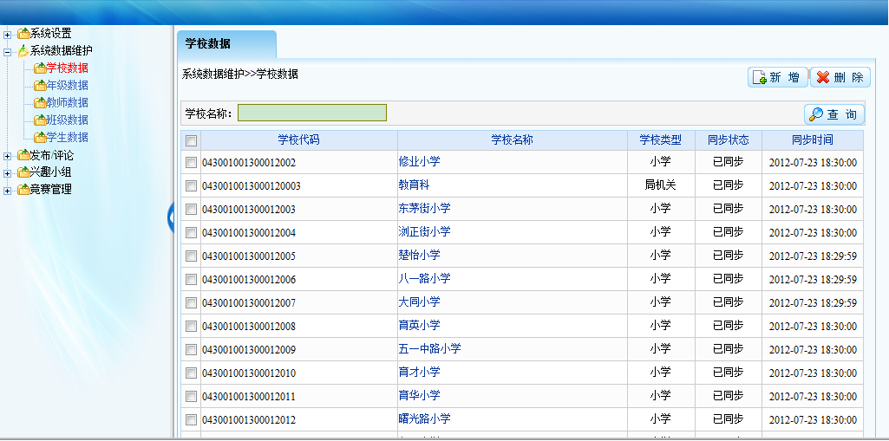
图2.1 学校数据
- 单击“新增”按钮，在弹出框中录入学校代码、学校名称、学校类型、排序号以及同步状态等相应信息后，单击“保存”即可新增一条记录；
- 单击某一条记录的学校名称即可在弹出框中修改该记录的相应信息；
- 勾选若干记录，单击“删除”按钮即可删除已勾选记录；

2.2 年级数据
以教育局管理员身份登录系统，单击菜单项“我的桌面→系统数据维护→年级数据”，即可打开“年级数据”页面。
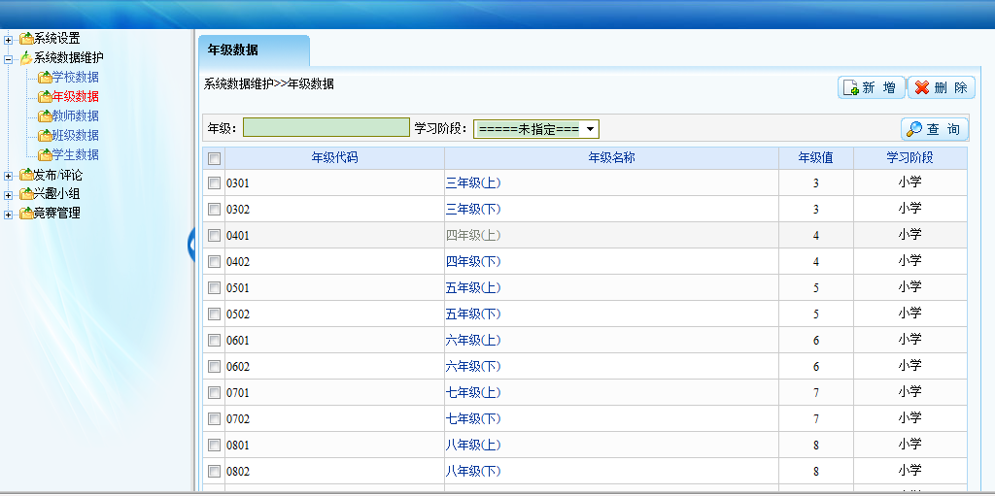
图2.2 年级数据
- 单击“新增”按钮，在弹出框中录入年级代码、年级名称、年级值、学习阶段、排序号等相应信息后，单击“保存”即可新增一条记录；
- 单击某一条记录的年级名称即可在弹出框中修改该记录的相应信息；
- 勾选若干记录，单击“删除”按钮即可删除已勾选记录；

2.3 教师数据
以教育局管理员身份登录系统，单击菜单项“我的桌面→系统数据维护→教师数据”，即可打开“教师数据”页面。
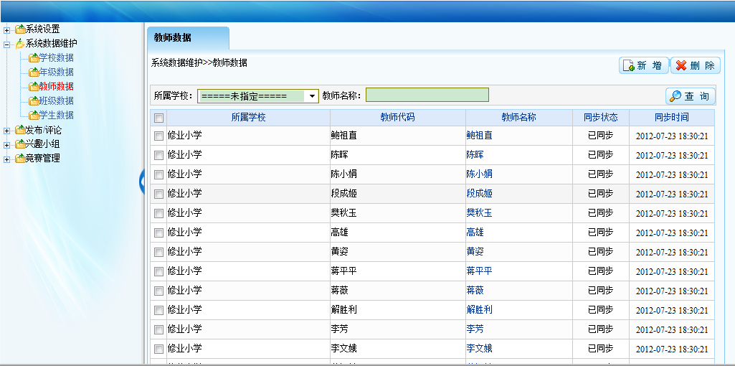
图2.3 教师数据
- 单击“新增”按钮，在弹出框中录入教师代码、教师名称、所属学校以及同步状态等相应信息后，单击“保存”即可新增一条记录；
- 单击某一条记录的教师名称即可在弹出框中修改该记录的相应信息；
- 勾选若干记录，单击“删除”按钮即可删除已勾选记录；

2.4 班级数据
以教育局管理员身份登录系统，单击菜单项“我的桌面→系统数据维护→班级数据”，即可打开“班级数据”页面。
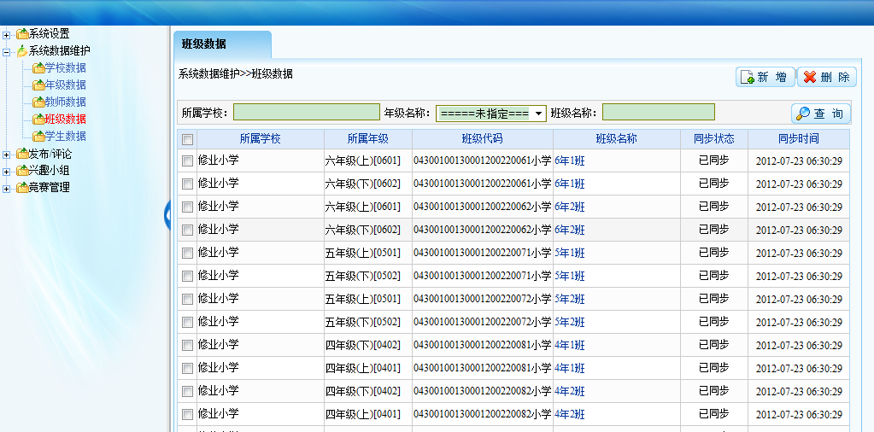
图2.4 班级数据
- 单击“新增”按钮，在弹出框中录入所属学校、所属年级、班级代码、班级名称、入学年份、排序号以及同步状态等相应信息后，单击“保存”即可新增一条记录；
- 单击某一条记录的班级名称即可在弹出框中修改该记录的相应信息；
- 勾选若干记录，单击“删除”按钮即可删除已勾选记录；

2.5 学生数据
以教育局管理员身份登录系统，单击菜单项“我的桌面→系统数据维护→学生数据”，即可打开“学生数据”页面。
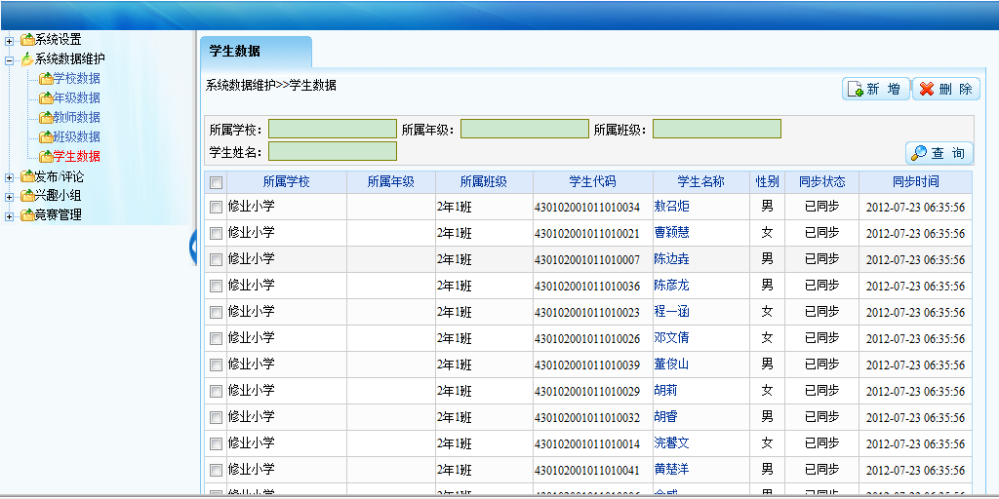
图2.5 学生数据
- 单击“新增”按钮，在弹出框中录入所属学校、所属年级、所属班级、学生代码、学生名称、性别、入学年份、同步状态等相应信息后，单击“保存”即可新增一条记录；
- 单击某一条记录的学生名称即可在弹出框中修改该记录的相应信息；
- 勾选若干记录，单击“删除”按钮即可删除已勾选记录；

第三章 发布/评论

3.1 收集作品（教育局）
以教育局管理员身份登录系统，单击菜单项“我的桌面→发布/评论→收集作品（教育局）”，即可打开“收集作品（教育局）”页面。
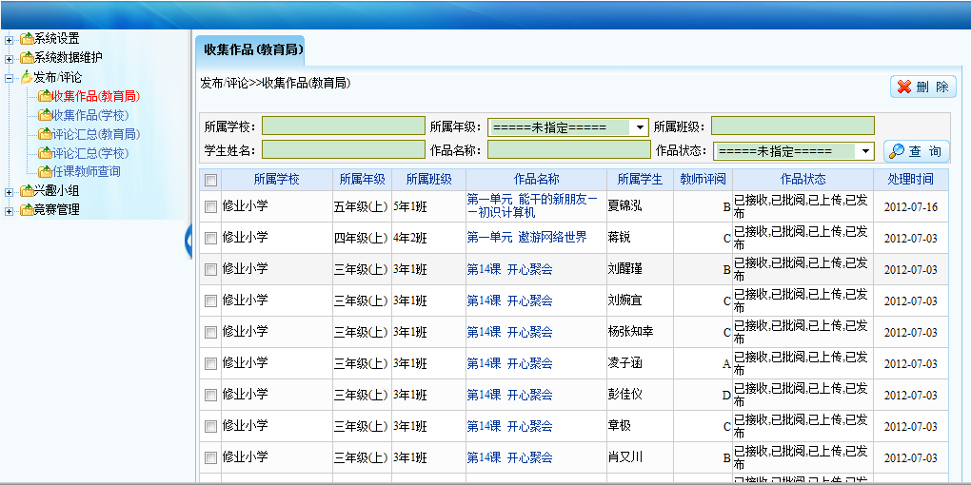
图3.1 收集作品（教育局）
- 输入查询条件后单击“查询”按钮，即可查看相应记录；
- 单击某一条记录的作品名称即可在弹出框中对该记录进行相应操作；
- 勾选若干记录，单击“删除”按钮即可删除已勾选记录；

3.2 评论汇总（教育局）
以教育局管理员身份登录系统，单击菜单项“我的桌面→发布/评论→评论汇总（教育局）”，即可打开“评论汇总（教育局）”页面。
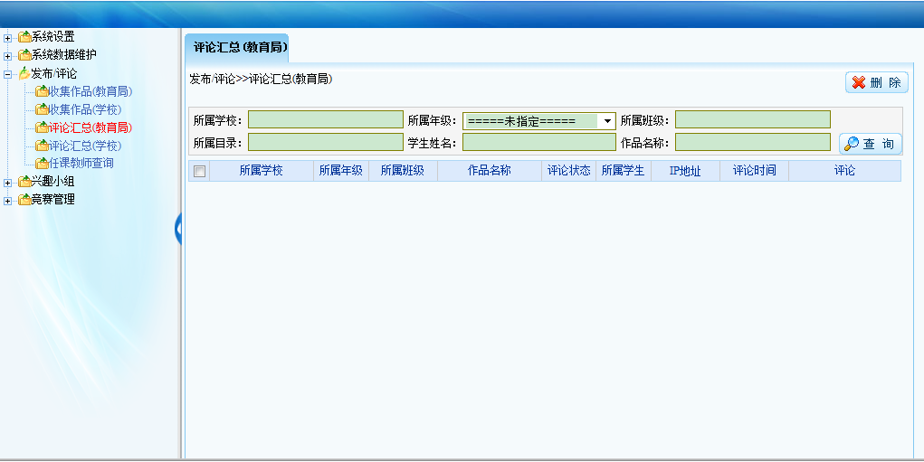
图3.2 评论汇总（教育局）
- 输入查询条件后单击“查询”按钮，即可查看相应记录；
- 单击某一条记录的作品名称即可在弹出框中对该记录进行相应操作；
- 勾选若干记录，单击“删除”按钮即可删除已勾选记录；

第四章 兴趣小组

4.1 小组管理（教育局）

4.1.1分组设置
以教育局管理员身份登录系统，单击菜单项“我的桌面→兴趣小组→小组管理（教育局）→分组设置”，即可打开“分组设置”页面。
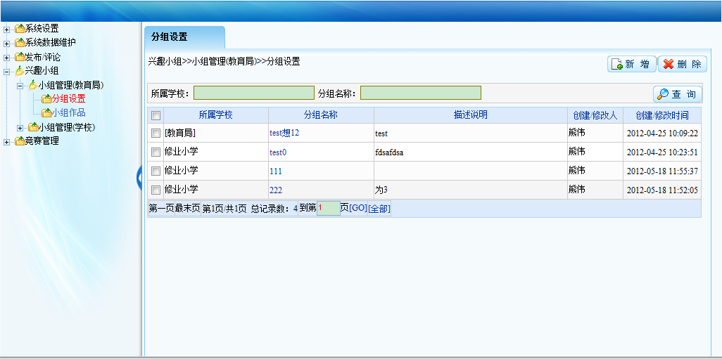
图4.1.1 分组设置
- 单击“新增”按钮，在弹出框中录入分组名称等相应信息后，单击“保存”即可新增一条记录；
- 单击某一条记录的分组名称即可在弹出框中修改该记录的相应信息；
- 勾选若干记录，单击“删除”按钮即可删除已勾选记录；

4.1.2小组作品
以教育局管理员身份登录系统，单击菜单项“我的桌面→兴趣小组→小组管理（教育局）→小组作品”，即可打开“小组作品”页面。
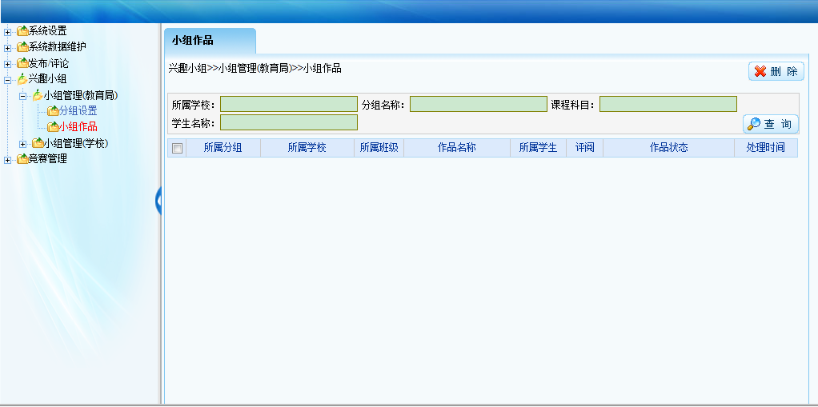
图4.1.2 小组作品
- 输入查询条件后单击“查询”按钮，即可查看相应记录；
- 单击某一条记录的作品名称即可在弹出框中对该记录进行相应操作；
- 勾选若干记录，单击“删除”按钮即可删除已勾选记录；

第五章 竞赛管理

5.1 赛事管理（教育局）

5.1.1赛事设置
以教育局管理员身份登录系统，单击菜单项“我的桌面→竞赛管理→赛事管理（教育局）→赛事设置”，即可打开“赛事设置”页面。
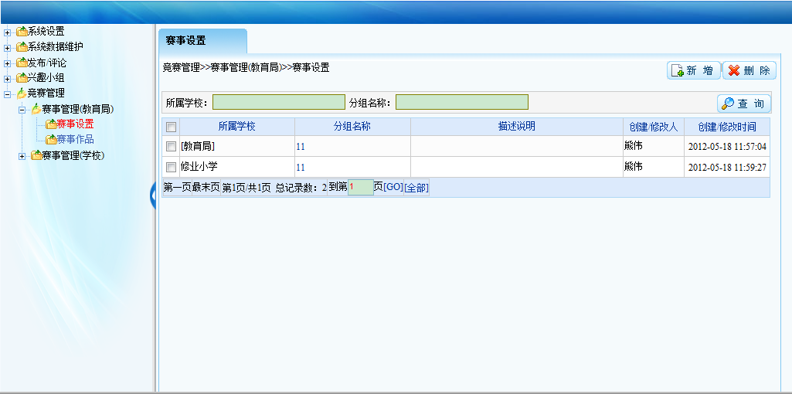
图5.1.1 赛事设置
- 单击“新增”按钮，在弹出框中录入分组名称等相应信息后，单击“保存”即可新增一条记录；
- 单击某一条记录的分组名称即可在弹出框中修改该记录的相应信息；
- 勾选若干记录，单击“删除”按钮即可删除已勾选记录；

5.1.2赛事作品
以教育局管理员身份登录系统，单击菜单项“我的桌面→竞赛管理→赛事管理（教育局）→赛事作品”，即可打开“赛事作品”页面。
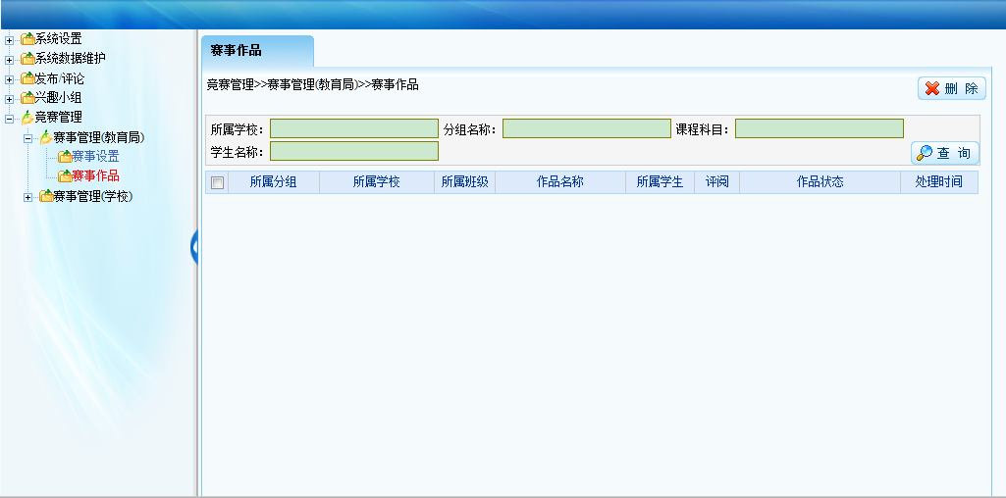
图5.1.2 赛事作品
- 输入查询条件后单击“查询”按钮，即可查看相应记录；
- 单击某一条记录的作品名称即可在弹出框中对该记录进行相应操作；
- 勾选若干记录，单击“删除”按钮即可删除已勾选记录；

